PRÁCTICA 5.13

Para poder desarrollar esta práctica, primero debemos crear dos interfaces de red virtuales en la tarjeta de red que tenemos internamente conectada, de tal manera que editaremos el fichero /etc/network/interfaces con las siguientes líneas:

auto eth1:1 auto eth1:2

iface eth1:1 inet static iface eth1:2 inet static

address 10.33.6.30 address 10.33.6.40

netmask 255.255.255.0 netmask 255.255.255.0

gateway 10.22.6.1 gateway 10.22.6.1

dns-nameservers 10.22.6.1 dns-nameservers 10.22.6.1

Reiniciamos la configuración de los interfaces y con esto tenemos un interfaz real y dos virtuales con la misma MAC.

El siguiente paso es editar el fichero de configuración de usuarios de apache para indicarle qué directorio base vamos a emplear para dirigir las peticiones y guardar los archivos y recursos.

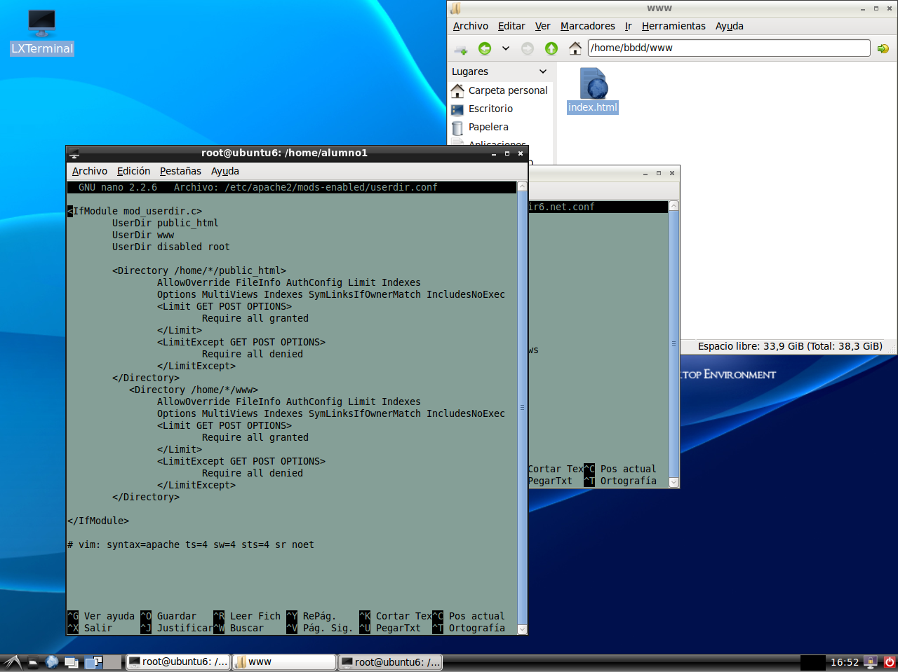

A continuación deshabilitamos el servidor por defecto con: #a2dissite 000-default

Una vez realizado, creamos en el directorio /etc/apache2/sites-available el fichero .conf para redes y bbdd. En el caso, redes.asir6.net y bbdd.asir6.net

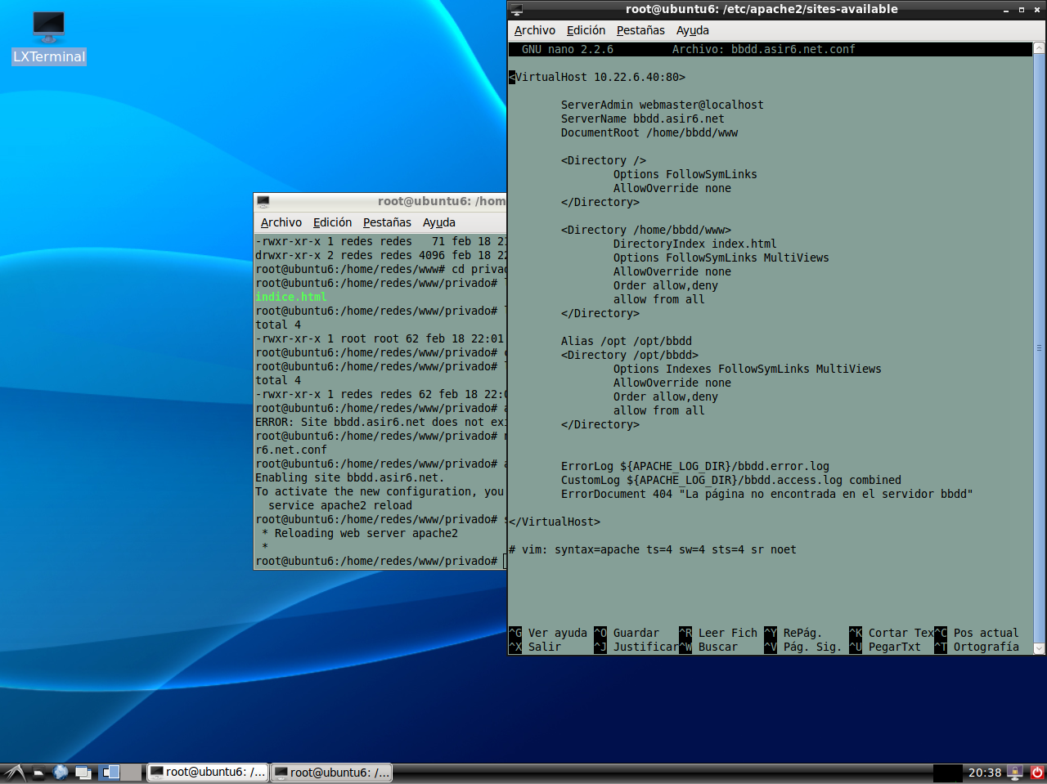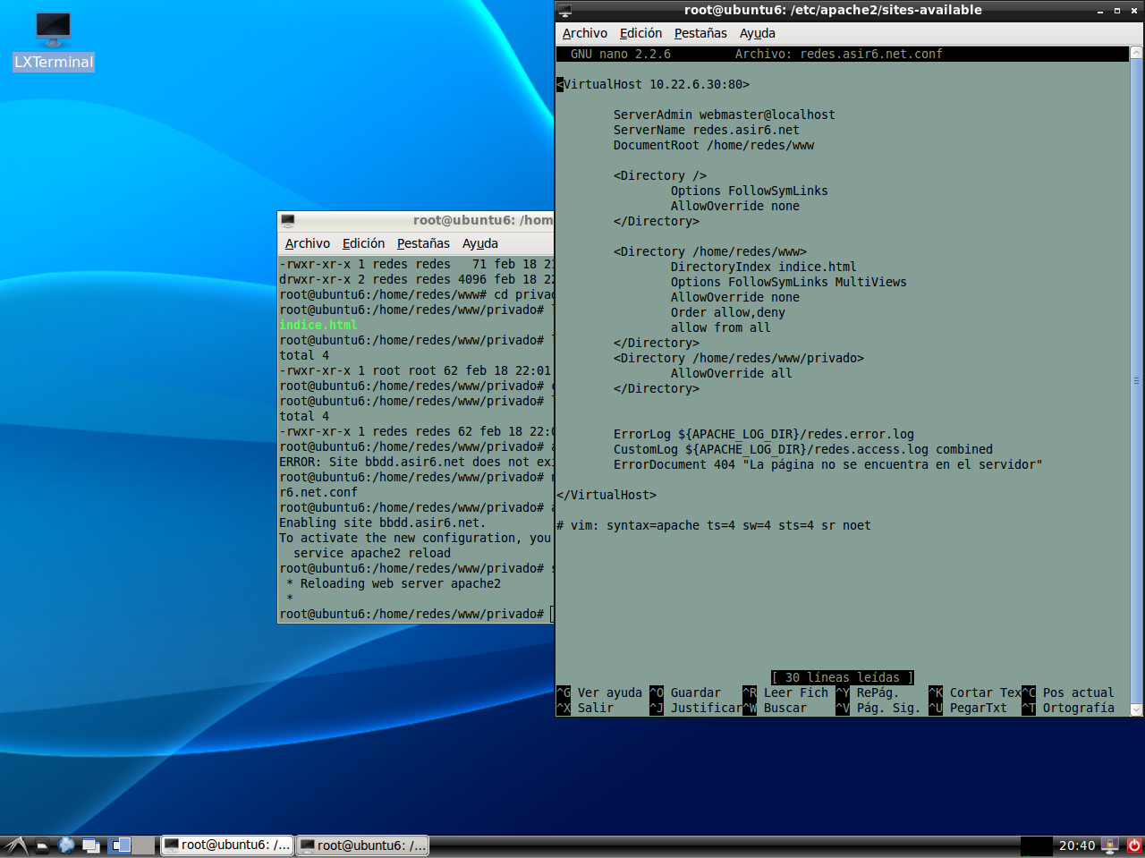

En el caso de redes.asir6.net, deberemos tener descargado el paquete de apache2-utils para poder usar el complemento htpasswd.

De esta manera crearemos un fichero oculto para los usuarios donde podremos configurar los parámetros de las conexiones (.htaccess) y otro donde se almacena la contraseña y el usuario o usuarios autorizados (.htpasswd).

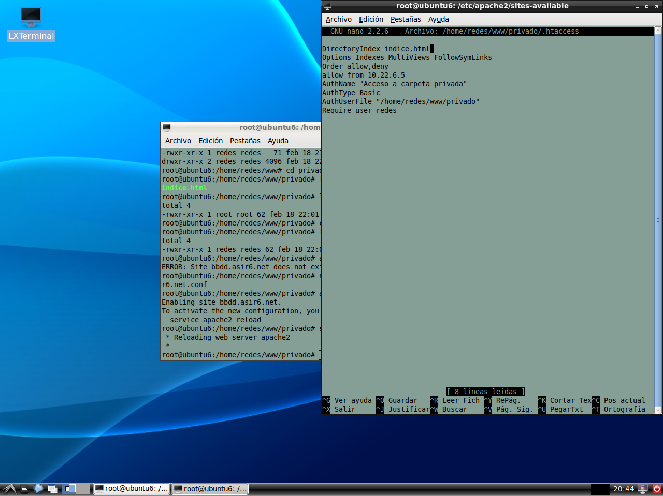

Para habilitar la posibilidad de acceder a los servidores bastará con activarlos con la siguiente sentencia:

a2ensite redes.asir6.net y a2ensite bbdd.asir6.net

Reiniciamos el servidor y ya podemos acceder desde cualquier equipo de nuestra red interna, salvo que esté restringido.